Nama : Fauzan Abdurrahman

NIM : 1806065

Praktikum Pengembangan Platform Web

**Tugas Praktikum 8**

**Tabel Mahasiswa**

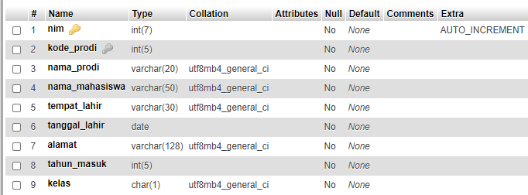

**Tabel Nilai**

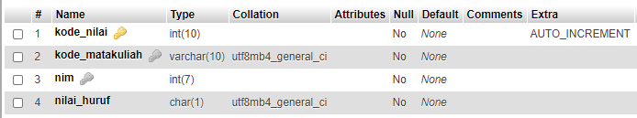

**Tabel Matakuliah**

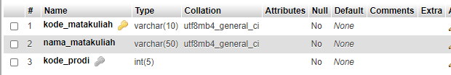

1. Menggunakan perintah SELECT nim, nama_mahasiswa, kelas, nama_prodi FROM tbl_mahasiswa

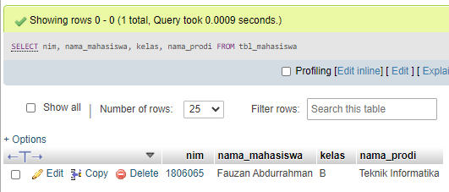

2. Menggunakan Perintah SELECT a.nim, a.kelas, b.kode_matakuliah, c.nama_matakuliah, b.nilai_huruf, c.kode_prodi FROM tbl_mahasiswa a, tbl_nilai b, tbl_matakuliah c WHERE b.kode_matakuliah=c.kode_matakuliah

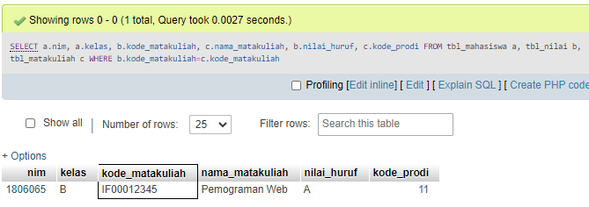

3. **UPDATE**

Menggunakan perintah UPDATE tbl_matakuliah SET nama_matakuliah = 'Web' WHERE kode_matakuliah='IF00012345'

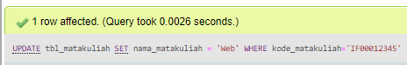

Maka matakuliah dari Pemograman Web berubah nama menjadi Web

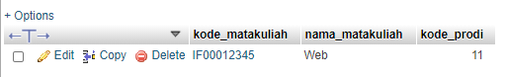

**WHERE**

Menggunakan Perintah SELECT * FROM `tbl_mahasiswa` WHERE kelas='B'

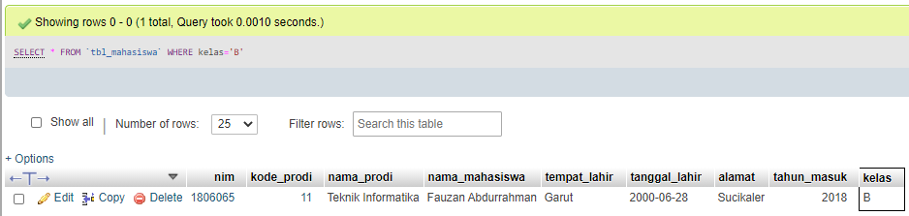

**DROP**

Menghapus table siswa dengan perintah DROP TABLE tbl_siswa

